**LAB 2  
 TÊN SV: NGUYỄN TRỌNG THANH – PH42151  
  
Bài 1:**

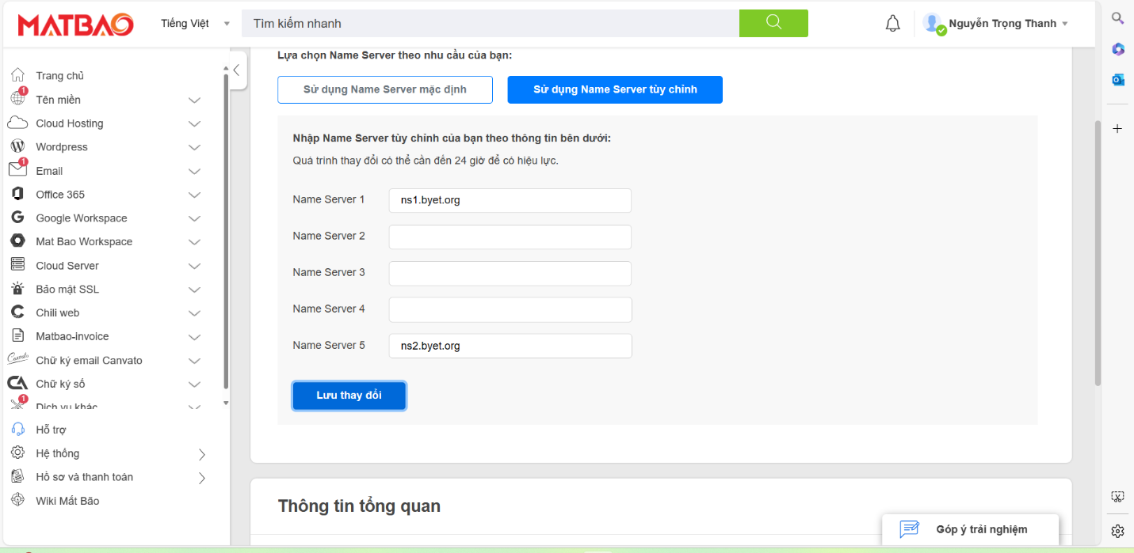  
B1: thay đổi name sever trong phần tên miền đã chỉ dẫn ở phần lab1 ở matbao  
  
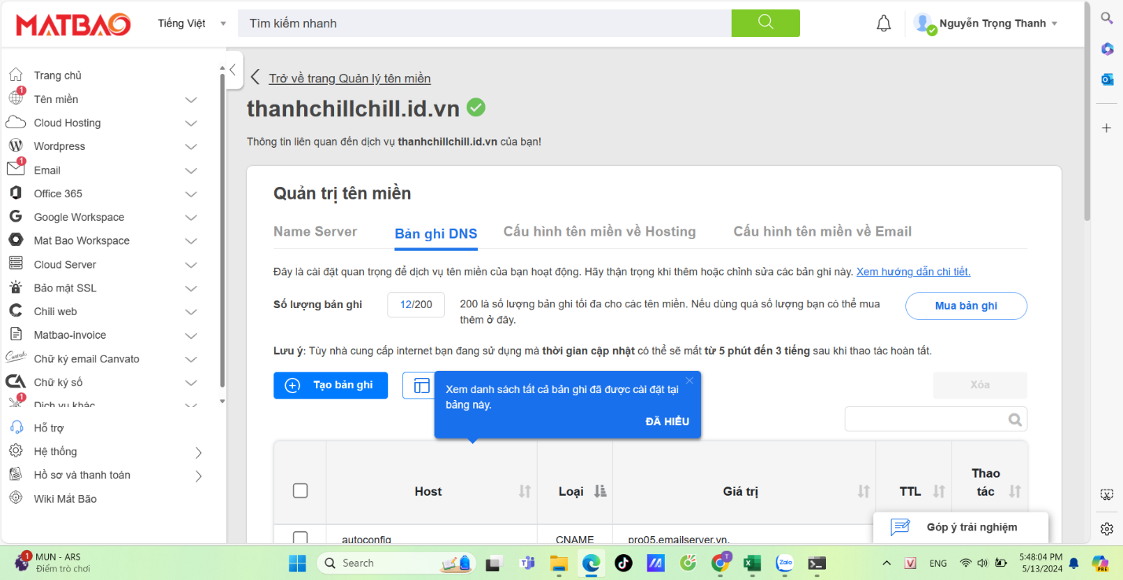  
B2: click vào bản ghi dns  
  
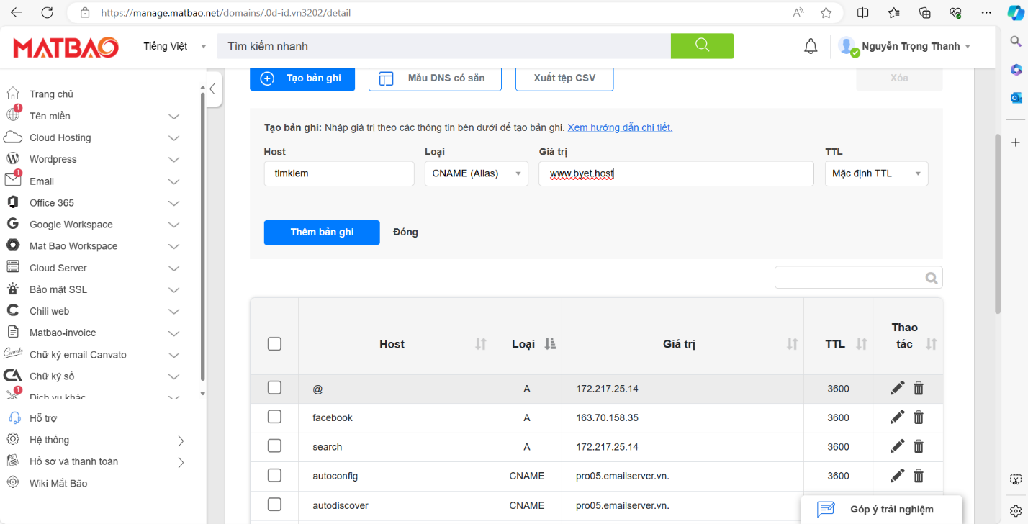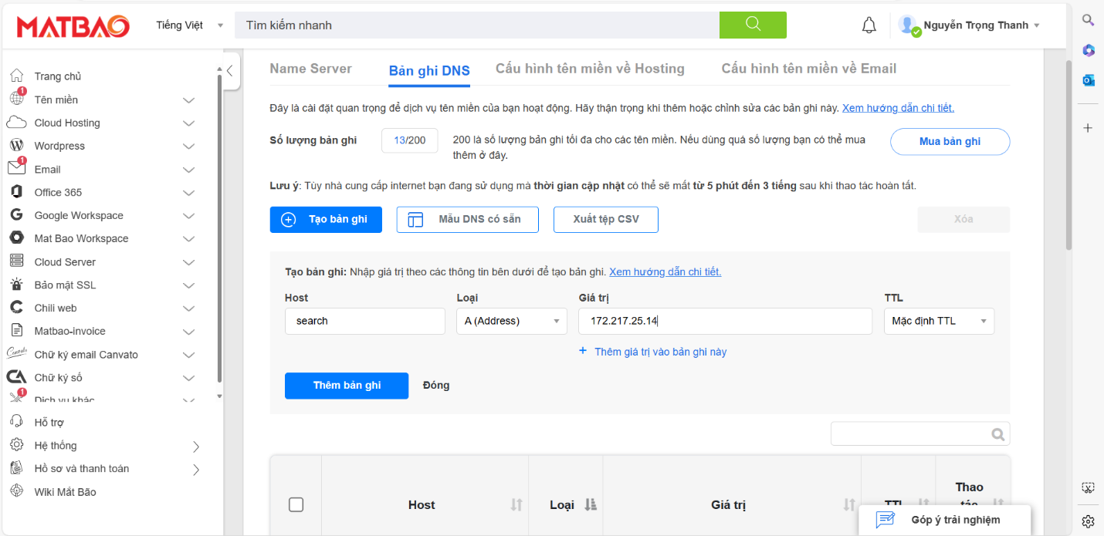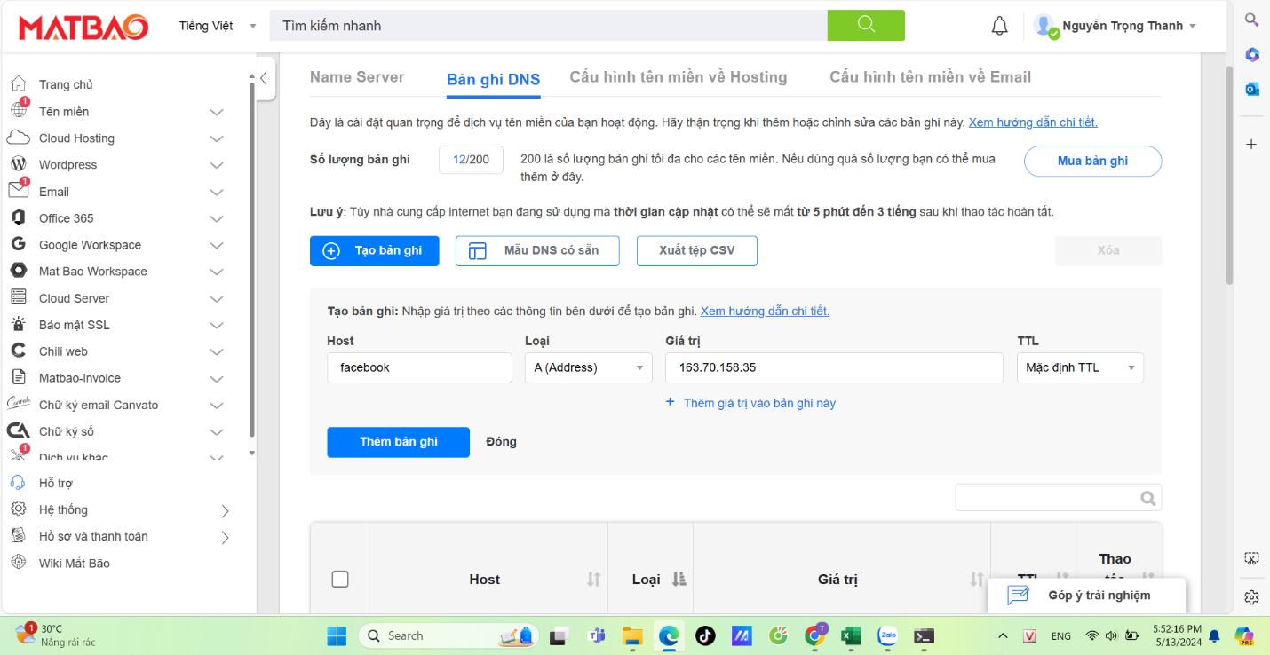  
B3: lần lượt ghi tên đầu của host muốn đặt, đặt a record loại sẽ là a còn cname là Cname. Giá trị ip đặt theo nơi DNS tới hoặc ping.  
  
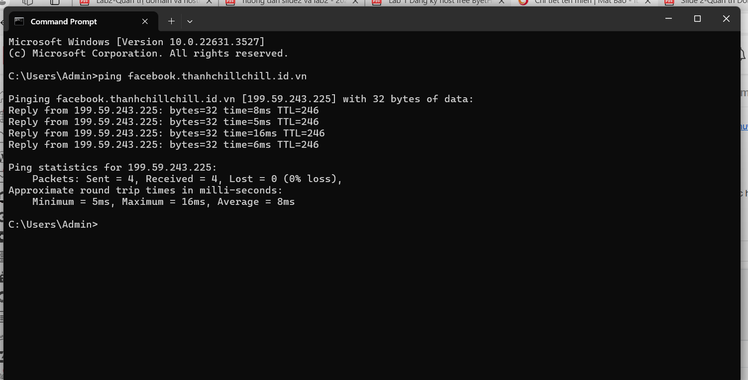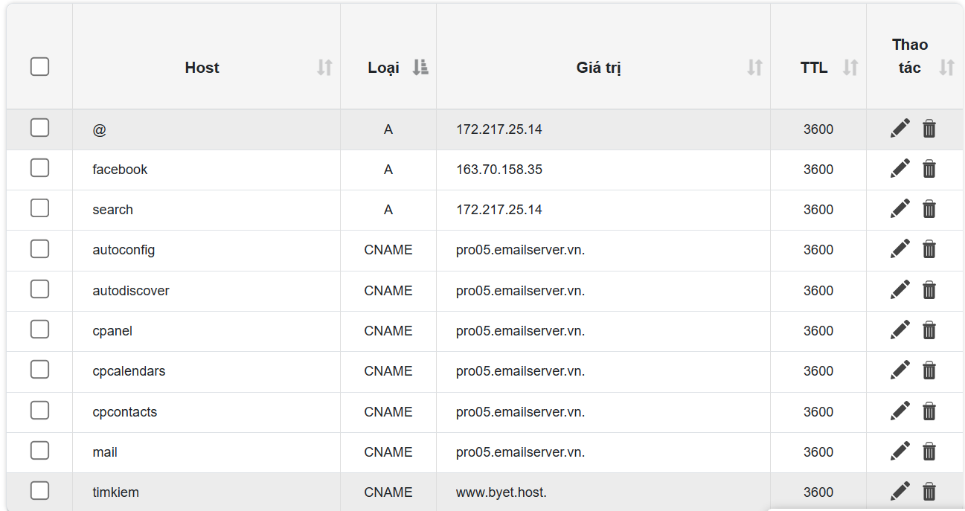  
  
Kết quả làm được.  
  
**Bài 2:**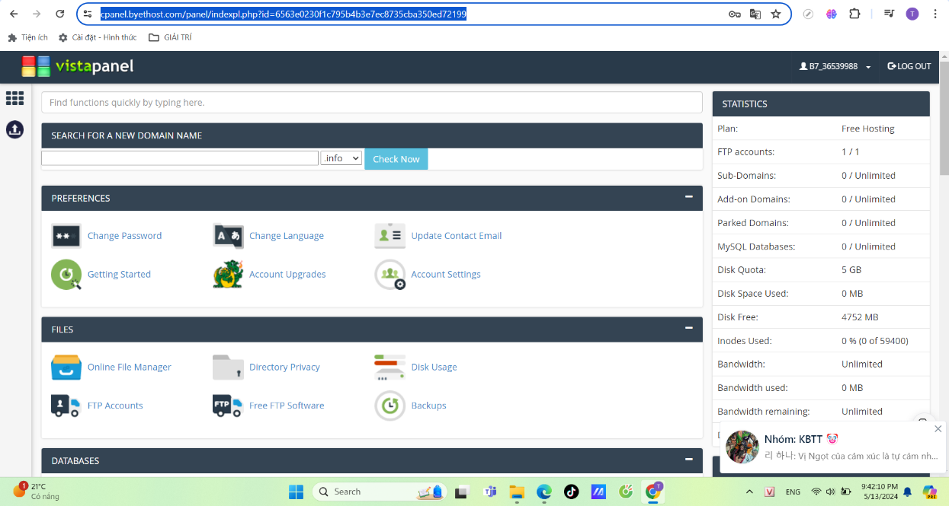B1: vào cpanel tk mk đã được gửi vào mail khi đăng ký host  
  
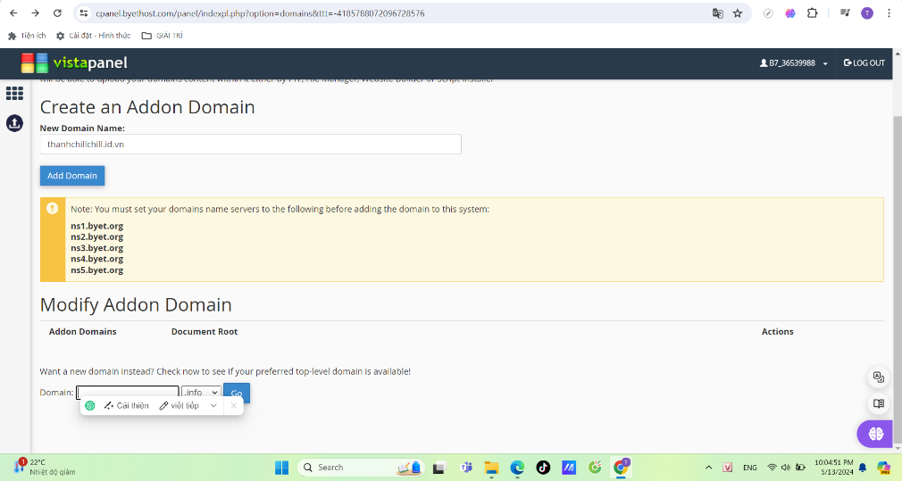  
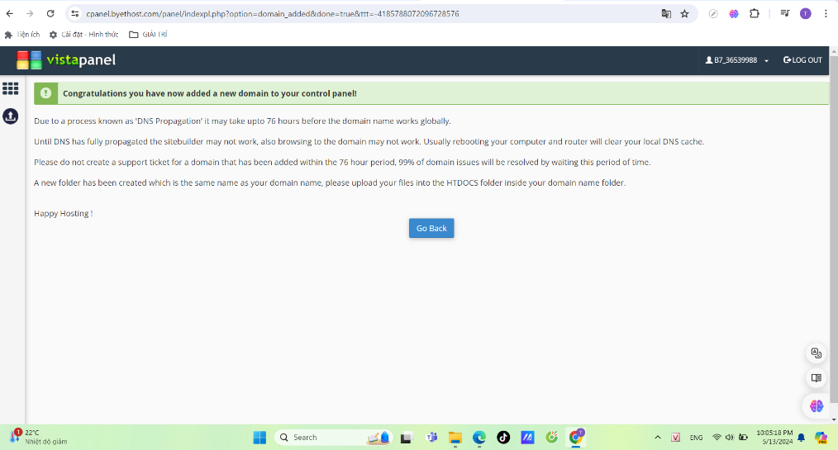  
**- Addon domain** : điền vào input, domain trỏ tới website khác có cùng hosting với domain chính.  
  
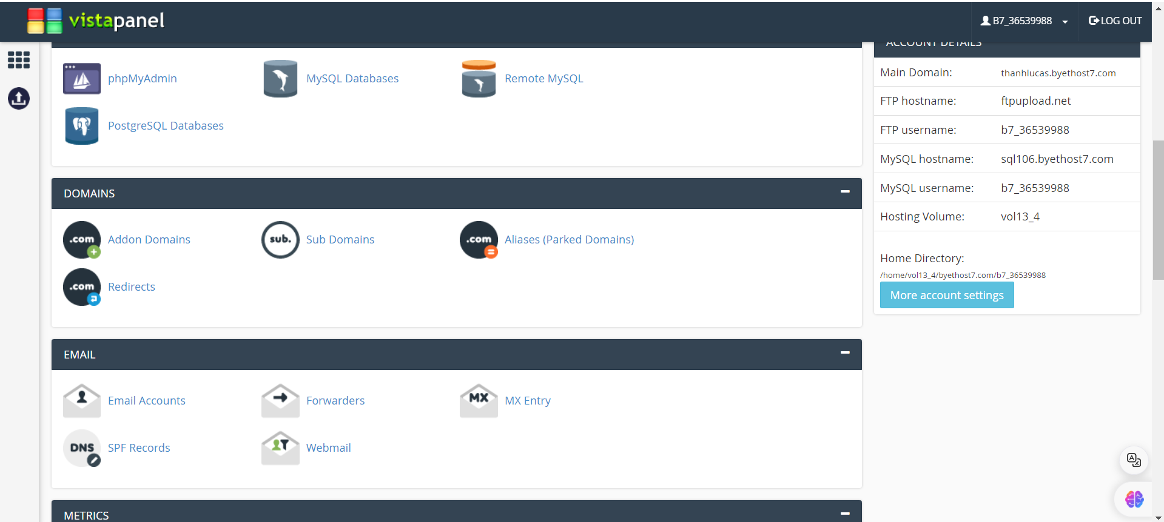  
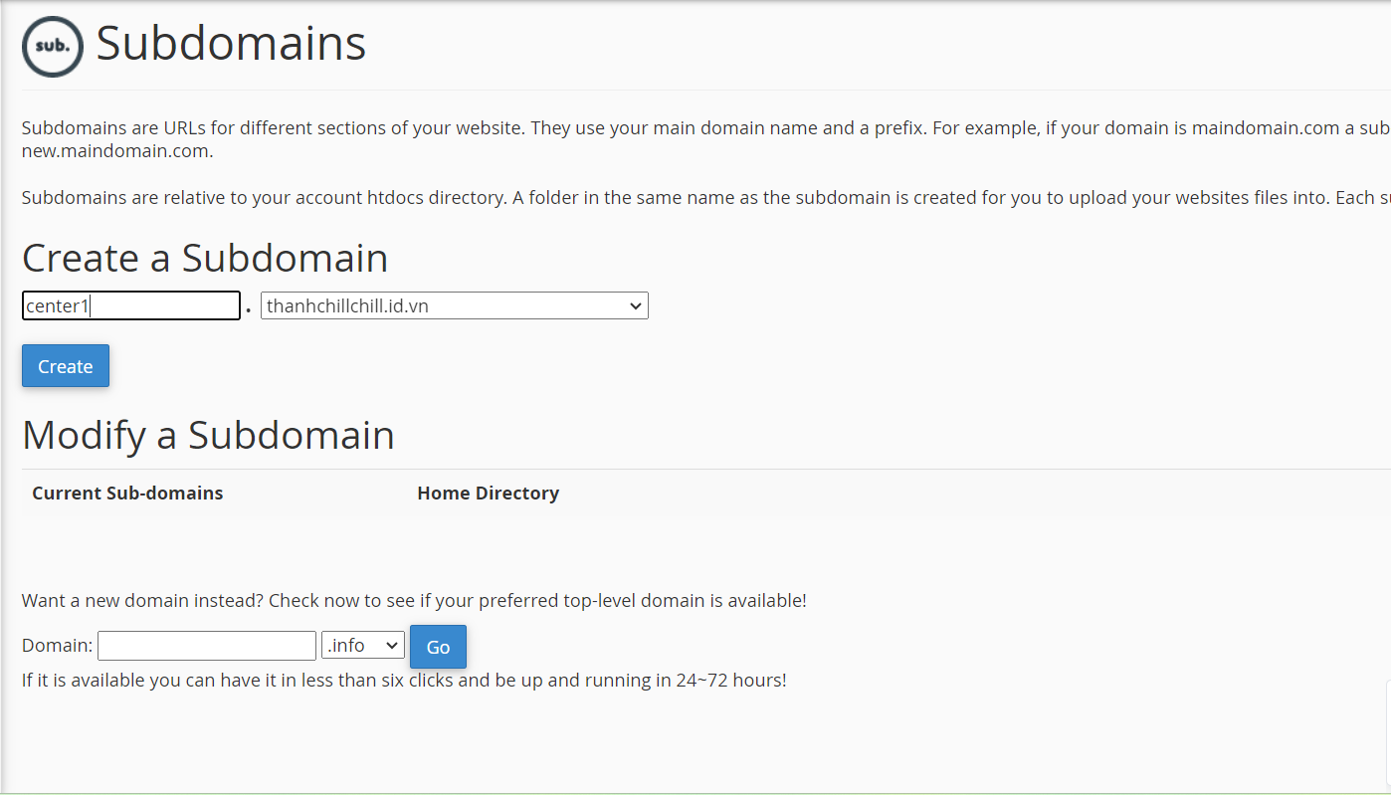  
  
**- Subdomain**: quay lại màn chính click vào subdomain, điền lĩnh vực gợi ý của website đó ở phần “center1”. Phần sau sẽ là domain đã đăng ký.  
  
   
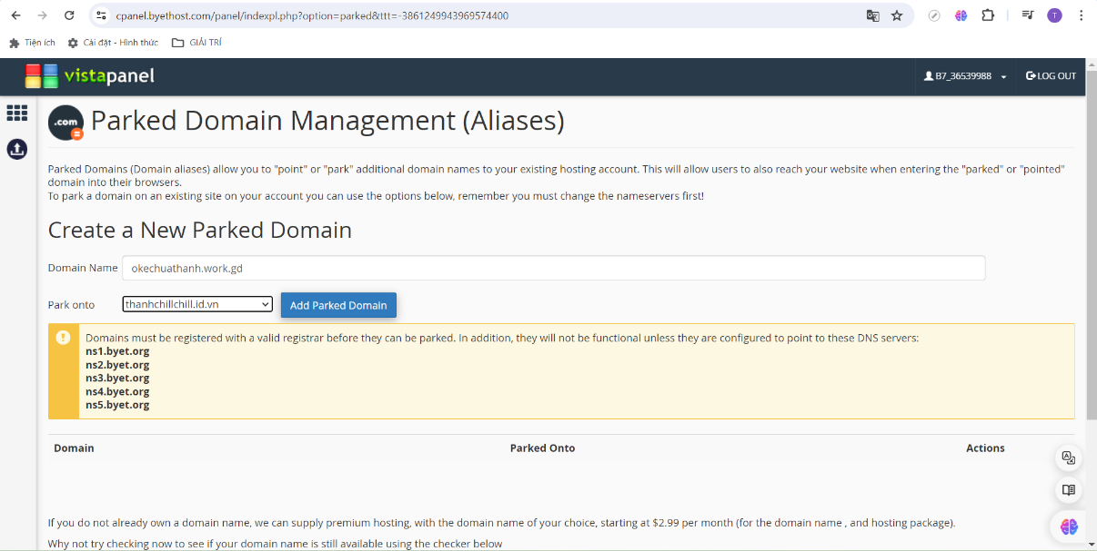  
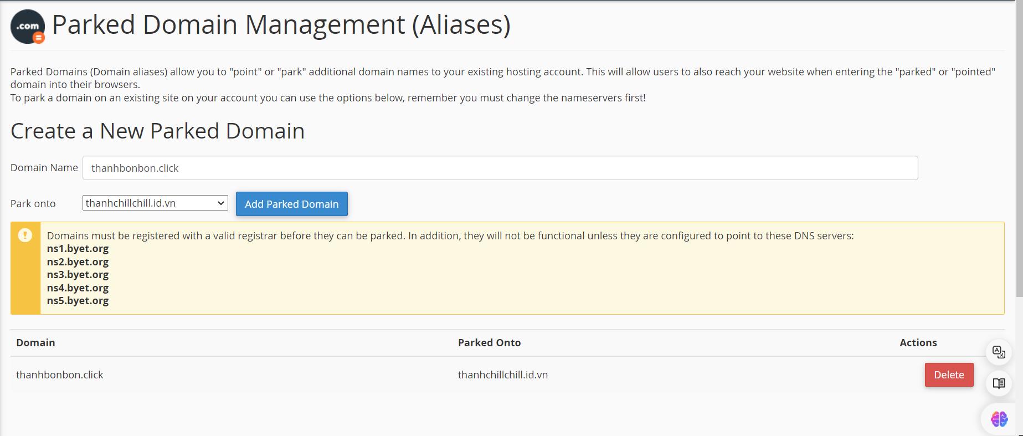  
**- park domain:** điền domain muốn thực thi ở phần “Domain name”, ở dưới bạn sẽ chọn nơi domain sẽ trỏ về.  
  
**Bài 3:**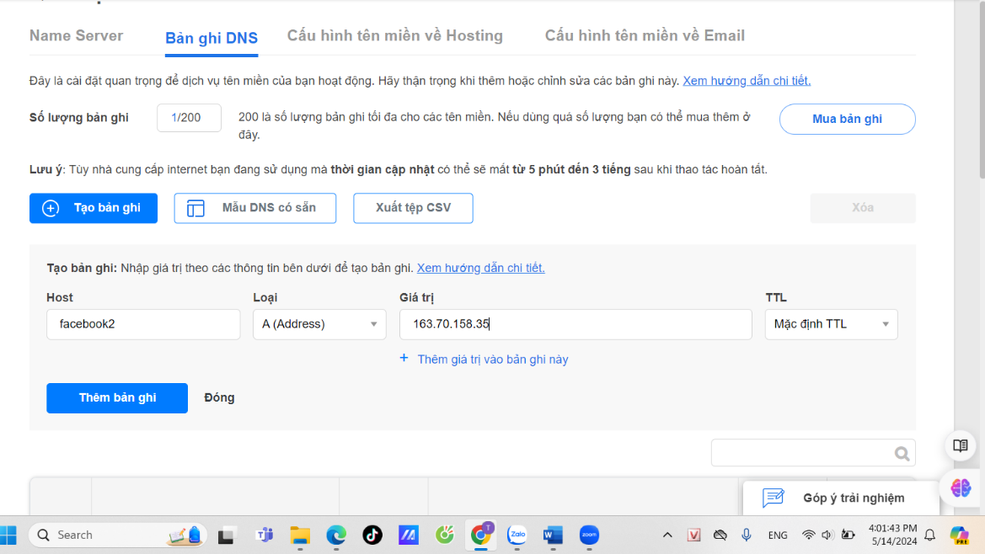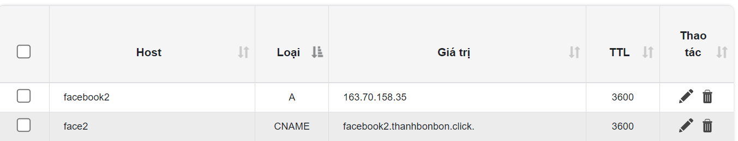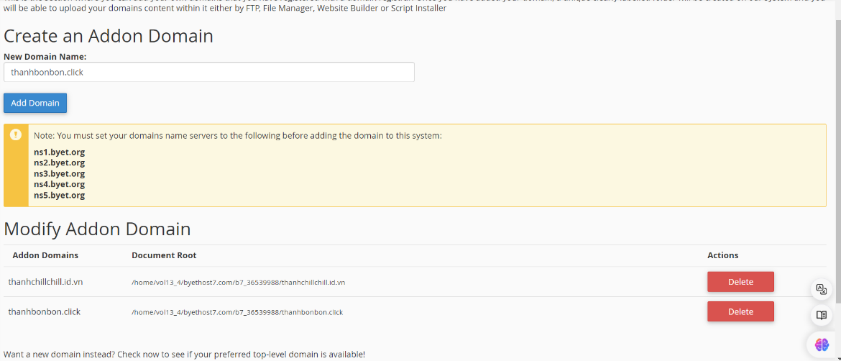- (A record trỏ về hosting, Cname record, Addon domain, parked domain)làm tương tự giống bài 1 và 2 đã thực hiện. 